Consegnati al gruppo Becker i primi Mercedes Antos con trasmissioni automatiche Allison

Da quasi vent’anni l’impresa utilizza veicoli per la raccolta rifiuti con trasmissioni Allison. I nuovi mezzi sono già operativi nella zona di Kaiserslautern.

KAISERSLAUTERN, Germania – Ad aprile sono stati consegnati al gruppo Jakob Becker di Mehlingen, in Germania, i primi Mercedes-Benz Antos a carica posteriore con trasmissioni Allison completamente automatiche. I mezzi vengono utilizzati per la raccolta della carta nella regione di Kaiserslautern.

I tre nuovi veicoli hanno un telaio ribassato a tre assali Mercedes-Benz Antos 2535L 6x2 con assale posteriore sterzante e allestimento Faun Powerpress. Dal peso di 26 tonnellate, sono spinti da un motore da 7,7 litri e 260 kW (354 hp) OM 936, abbinato a una trasmissione Allison Serie 3000™.

Il Gruppo Jakob Becker utilizza veicoli per la raccolta rifiuti con trasmissioni Allison dalla fine degli anni ’90. Mezzi sempre disponibili, manutenzione ridotta e comfort di guida sono tra le ragioni principali della scelta. "A prescindere dall’applicazione, abbiamo avuto sempre esperienze positive con gli Allison nel corso degli anni,” racconta Thomas Becker, direttore dell’impresa. "Ci aspettiamo le stesse soddisfazioni dai nuovi Mercedes-Benz Antos a carica posteriore."

La scelta di offrire la trasmissione Allison 3200 sui Mercedes-Benz Antos ha risposto alla richiesta del mercato della raccolta rifiuti di veicoli affidabili, dalle prestazioni superiori e semplici da operare in condizioni di guida gravose.

Le trasmissioni Allison hanno un convertitore di coppia brevettato che protegge la catena cinematica, ha una minore necessità di manutenzione e permette un migliore avvio alla partenza. Questa tecnologia consente un controllo del veicolo particolarmente preciso, per allineare esattamente contenitori e bidoni, in condizioni di guida in spazi angusti e a velocità estremamente basse.

Inoltre, gli automatici Allison consentono cambi marcia dolci e senza interruzione di potenza per una velocità media superiore e maggiore produttività e comfort per l’operatore. La configurazione del Mercedes-Benz Antos prevede anche FuelSense®, l’ultimissima tecnologia per il risparmio di carburante di Allison che seleziona automaticamente la miglior strategia di cambio marcia in base al ciclo operativo del veicolo e al tipo di terreno. "Come azienda muncipalizzata addetta alla raccolta rifiuti, la strategia di cambio marcia stabilita in base al ciclo operativo del veicolo è un vero vantaggio che semplifica il lavoro quotidiano," ha detto Becker.

La flotta di Jakob Becker annovera 20 veicoli con trasmissioni Allison adibiti alla raccolta e al riciclaggio dei rifiuti.

Mercedes-Benz Antos 2535L 6x2 a carica posteriore con assale posteriore sterzante e trasmissione completamente automatica Allison 3200
Utente finale | Jakob Becker Group, Mehlingen
Telaio (costruttore) | Mercedes-Benz
Telaio (tipologia) | Mercedes-Benz Antos 2535L 6x2
Allestimento (costruttore) | Faun
Allestimento (modello) | Powerpress
Motore | Mercedes-Benz OM 936 da 7,7 litri
Potenza motore | 260 kW (354 hp)
Coppia | 1.400 Nm
Trasmissione | Allison 3200 completamente automatica
Tipologia emissioni allo scarico | Euro 6
Peso totale a terra | 26 tonnellate

Allison Transmission

Allison Transmission Inc. (Allison) è leader mondiale nel settore delle trasmissioni automatiche per veicoli commerciali medi e pesanti e nei sistemi di propulsione ibridi per autobus urbani. I prodotti Allison sono utilizzati in tutto il mondo in diversi segmenti di mercato inclusi autobus, raccolta dei rifiuti, antincendio, movimento terra, distribuzione, difesa militare e altre applicazioni speciali. Fondata nel 1915, Allison ha la sede principale a Indianapolis in Indiana (USA) e un organico di circa 2700 dipendenti. Con una presenza globale in 80 paesi, Allison ha sedi dislocate nei Paesi Bassi, in Cina e in Brasile e stabilimenti produttivi negli Stati Uniti, in Ungheria e in India. La rete mondiale di Allison conta circa 1400 distributori e concessionari. Per avere maggiori informazioni su Allison, visitate il sito web: www.allisontransmission.com.

Jakob Becker Group
Jakob Becker è uno dei pionieri nel settore della raccolta e del trattamento dei rifiuti. Quando nel 1898 Kaiserslautern introdusse la raccolta dei rifiuti solidi urbani, Becker è stata una delle prime imprese ad occuparsene. Oggi, il gruppo opera in tutta Europa con 39 società in 60 località in Germania e nei Paesi limitrofi. L’impresa di riciclaggio multifunzionale impiega circa 2.000 persone ed è una delle impresa di riciclaggio rifiuti più grandi della Germania. Ad oggi, Jakob Becker è rimasta un’impresa a conduzione familiare con una flotta di oltre 750 veicoli speciali per la raccolta rifiuti con mezzi da aspirazione e lavaggio oltre a mezzi per l’ispezione e la pulizia delle fosse biologiche, veicoli cava-cantiere, da distribuzione e tanto altro,

Contatti Stampa
Susanna Laino Miranda Jansen
Alarcón & Harris Allison Transmission Europe
susanna.laino@alarconyharris.com miranda.jansen@allisontransmission.com
+39 389-4746376 +31 78-6422 174
Avda. Ramón y Cajal, 27 Baanhoek 118
Madrid – Spagna Sliedrecht, The Netherlands

Immagini
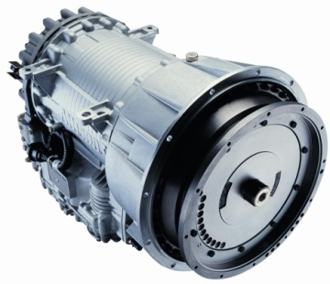  © Allison Transmission | La trasmissione Allison Serie 3000™ è ideale per I veicoli adibiti alla raccolta rifiuti con una potenza motore fino a 276 kW (370 hp).
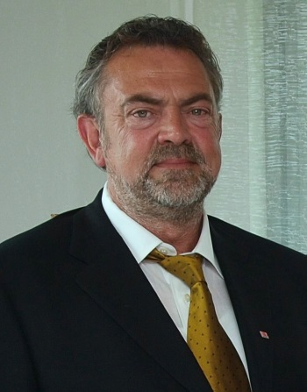  © Jakob Becker Entsorgungs GmbH | "A prescindere dall’applicazione, abbiamo avuto sempre esperienze positive con gli Allison nel corso degli anni,” racconta Thomas Becker, direttore dell’impresa. "Ci aspettiamo le stesse soddisfazioni dai nuovi Mercedes-Benz Antos a carica posteriore."  Nella foto: Thomas Becker, Direttore di Jakob Becker Group
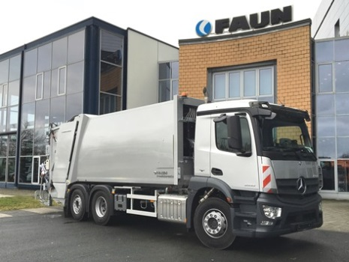  © FAUN Umwelttechnik GmbH & Co. KG | I tre veicoli hanno un telaio ribassato a tre assali Mercedes-Benz Antos 2535L 6x2 con assale posteriore sterzante, allestimento Faun Powerpress e una trasmissione Allison Serie 3000™. I mezzi vengono utilizzati per la raccolta della carta nella regione di Kaiserslautern.
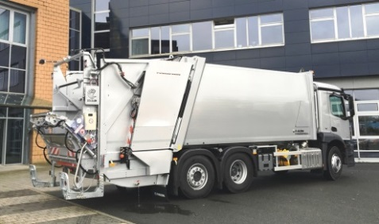  © FAUN Umwelttechnik GmbH & Co. KG | La scelta di offrire la trasmissione Allison 3200 sui Mercedes-Benz Antos ha risposto alla richiesta del mercato della raccolta rifiuti di veicoli affidabili, dalle prestazioni superiori e semplici da operare in condizioni di guida gravose.
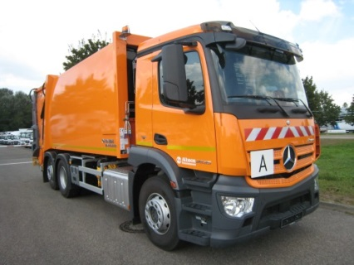  © Daimler AG, Branch Information Center (BIC), Jochen K. Silbernagel | Il nuovo Mercedes-Benz Antos 2535 con trasmissione Allison Serie 3000™ e allestimento Faun Variopress è esposto al Branch Information Center (BIC) di Daimler AG di Wörth, in Germania.

